## 福气满满| CIM/DIM年度技术合辑更新啦！

出处:鲁班软件 2019.2.2

链接: <http://www.lubansoft.com/news/show/1/2762>

春节越来越临近

现在的你是不是从一座城市，

赶往另一个城市

奔赴在回家团圆的路上？

无论春运的人潮多拥挤

都不能阻挡在外打拼的人回家过年

在路上

带上CIM城市的温度

感受DIM回家的温暖

小编为你送上CIM/DIM年度技术合辑

祝您新的一年福气满满，阖家幸福！

CIM平台篇

2018年度，班联数城在数字孪生城市建设者的道路上砥砺前行，留下了令人瞩目的印记。年度已发布版本93个，已达到2017年发布数量（16个）的近6倍，平均每月发布近8个。

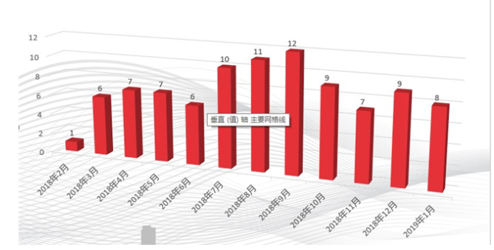

在平台建设上，AI基础平台、AR探索、图形平台优化、CIM Editor、WEB版、BIM打通、JS SDK、HUB产品化、科技风渲染器……

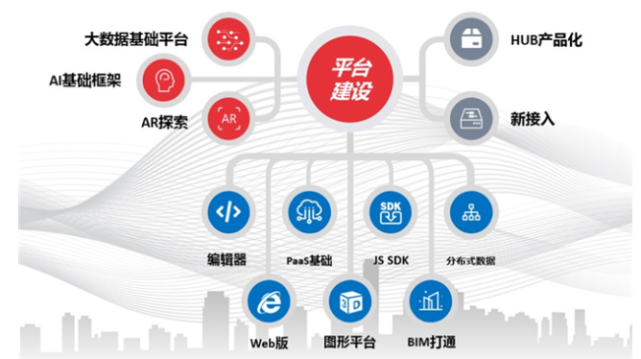

CIM平台已建成植被覆盖分析模型，并分析了上海1996-2016植被覆盖情况及变化；通过汇总分析全国城市公共设施百万级样本数据，建立城市宜居算法模型，分析各省市的宜居度；对上海的出租车行驶轨迹进行采样，形成上海出租时空轨迹数据库，数据记录已超过三百万条；同时建立城市化分析模型，对1992-2013年全国各省市城市化程度进行了模型分析。

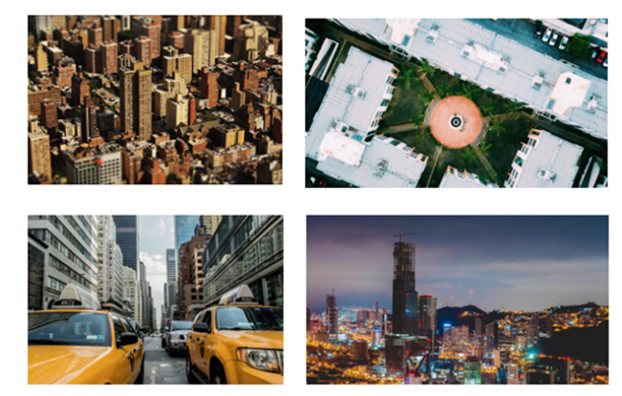

CIM图形平台支持静态模型，大大提高场景承载力，为构件级BIM打通进行基础技术支撑，大幅优化Revit管型构件的处理逻辑，大幅度简化管型对象的面片数量。

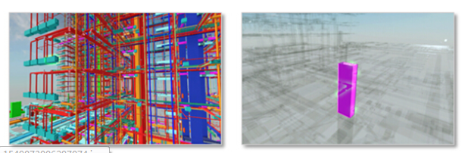

CIM Editor由V0.1升级到V0.3，使场景数据生产摆脱Unigine的束缚。实现地形的自主生成、BIM模型从Builder系统中无缝接入，为B3M数据打造的转化平台。

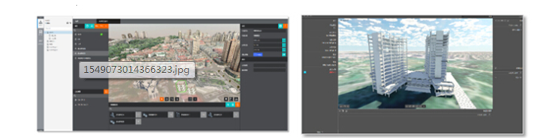

CIM-WEB版丰富了CIM的产品形态和交付能力，完成了多个项目交付。

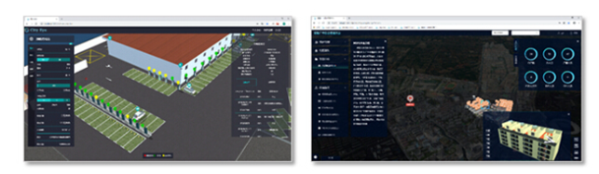

将CIM平台的能力通过SDK的形式封装，交付集团及合作伙伴通过CIM平台开发CIM应用的能力。

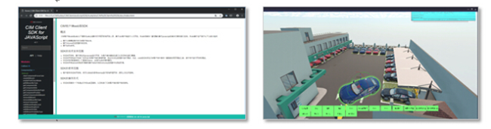

将HUB作为CIM平台的重要建设内容形成产品化路线图与交付能力，提供集团及合作伙伴集成IoT的能力。

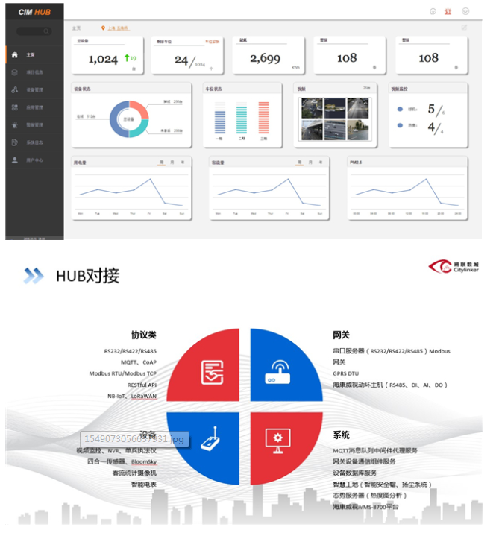

根据市场需求制作科技风渲染器,按照标准技术模块要求研发,实现和实时切换科技风和写实风。

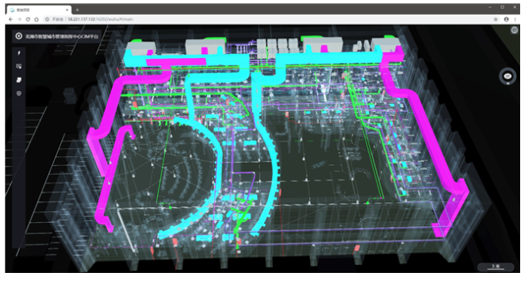

DIM篇

2018年班筑家装针对实战应用全面发力，Remiz软件、家装企业中心等不断更新升级，全面对接房企、装配式装修需求，进一步完善[家装BIM](http://www.lubansoft.com/)建模的深化、便利化、全面化，助力装企、房企全面进入BIM时代。

1. 班筑家装Remiz

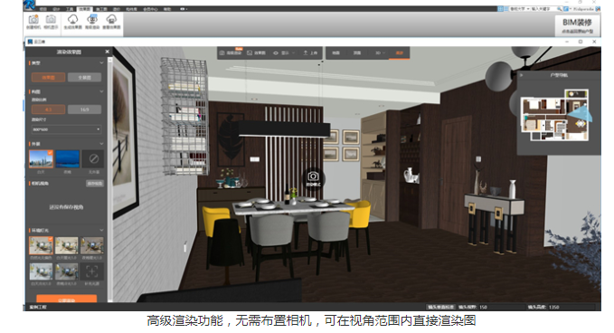

版本数量：Remiz全年对外发版15次

功能数量：Remiz130余个新增功能或优化

亮点功能：

1）新增一键出图功能，支持一键生成封面、目录、图纸说明、平面图、立面图、工艺工法、材料表、节点大样等全套施工图纸，完整性及完成度进一步提升。

2）新增云三维功能，支持在线显示三维效果，颜色填充更真实，拟真度更好，支持自动隐藏外墙、顶面、地面，查看更方便。支持工程的在线上传功能，企业管理更规范。

3）新增高级渲染功能，无需布置相机，可在视角范围内直接渲染图，也可直接生成3D全屋漫游（支持VR），新增支持渲染灯光的修改功能，渲染效果更丰富。

4）新增智能布插座功能，设计师完成用电设备，家具摆放后，点击智能布插座即可根据位置自动生成强电与弱电插座，大大增加建模效率。

5）新增智能水管生成，可根据用排水设备位置，及管径、走向设置自动生成冷热水管，节省大量建模时间，提高建模准确率。

6）新增智能强电生成功能，自动根据分路及开关、插座、强电箱位置形成强电线，节省大量建模时间，提高建模准确率。

7）新增智能弱电生成功能，自动根据弱电箱、弱电插座位置生成弱电线路，节省大量建模时间，提高建模准确率。

8）新增工艺工法库功能，指导施工更规范。

9）新增商品属性，支持构件库引入商家商品，吸引更多商家参与建模，丰富模型库。

2. 班筑家装企业中心

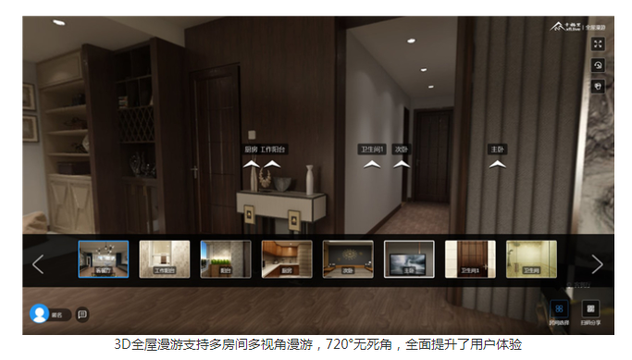

版本数量：班筑家装企业中心发版6次

功能数量：班筑家装企业中心新增28个功能

亮点功能：

1）企业中心支持项目管理，包含效果图、全屋漫游、数字之家的上传、查看及分享。

2）3D全屋漫游支持多房间多视角漫游，720°无死角，全面提升了用户体验，满足了各类人群的需求；一个项目支持多个漫游，并可通过整案来分享多个漫游。

3）扫描效果图中二维码，即可把全景漫游转移到手机上，分享给家人、朋友、客户。也可点击鼠标右键保存二维码，再发送。

4）支持VR虚拟体验，让人身临其境，开启沉浸式体验，实景级效果。

5）移动端支持管理项目，设计师可以通过移动端登录“企业中心（m.xfl.live）”进行项目管理，并支持“个人设计师”和“企业中心”两类用户登录。

6）移动端支持通过组织结构和更新时间检索项目，也可通过模糊搜索，快速找到需求项目，简单、便捷。

7）支持整个项目、单个板块、单张图片、任意选择分享和删除。

8）支持永久、7天、3天、24小时、12小时对不同时间长度的分享需求；还可通过链接、qq空间、微博来分享。

9）项目详情支持设计理念、3D全屋漫游、户型图、效果图平铺或列表形式查看，满足设计师的各类查看需求。

10）业主专属分享页，支持设计理念、3D全屋漫游、户型图、效果图平铺或列表查看让业主阅读起来更舒适。